Para Calentarnos: Complete p 132 Antes de leer.
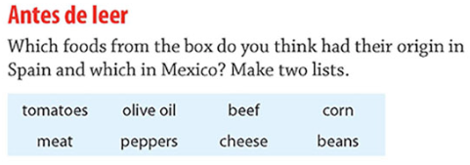
Classwork: Read p 132 La comida de las tres culturas. Complete p 132 Comprensión. Complete p 132 Analiza. Complete p 132 Comparaciones. Complete p 132 Persepectivas. Read p 131 La Plaza de las Tres Culturas. Read p 131 Productos. Complete p 131 Comprensión. Complete p 131 Analiza.
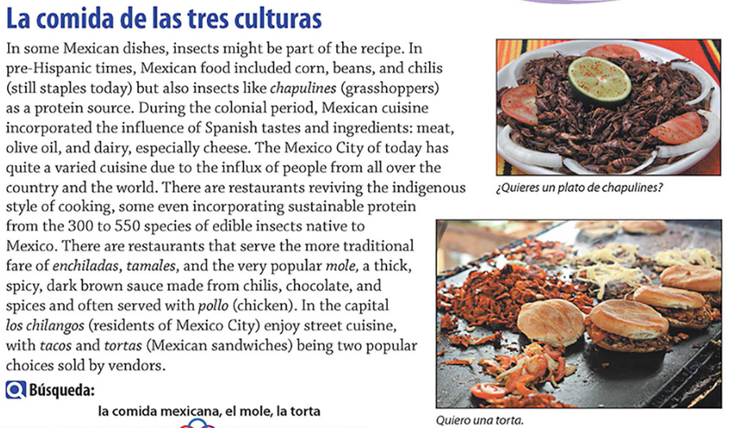
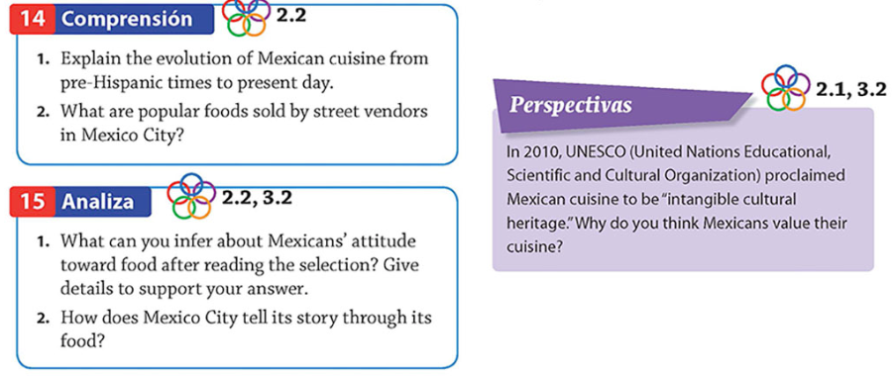
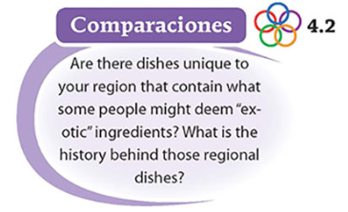
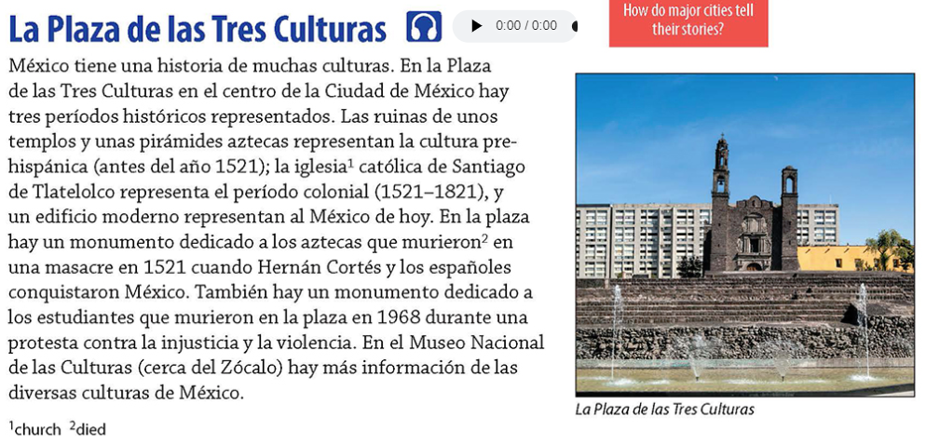
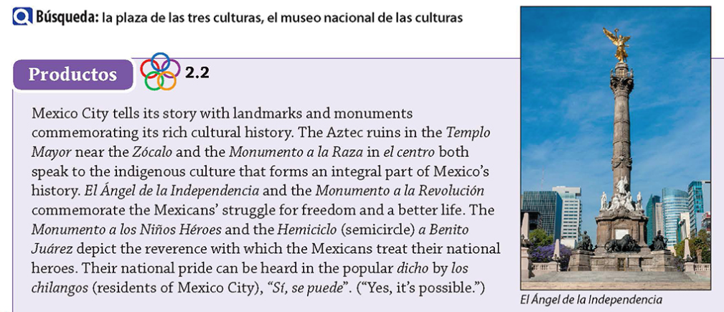
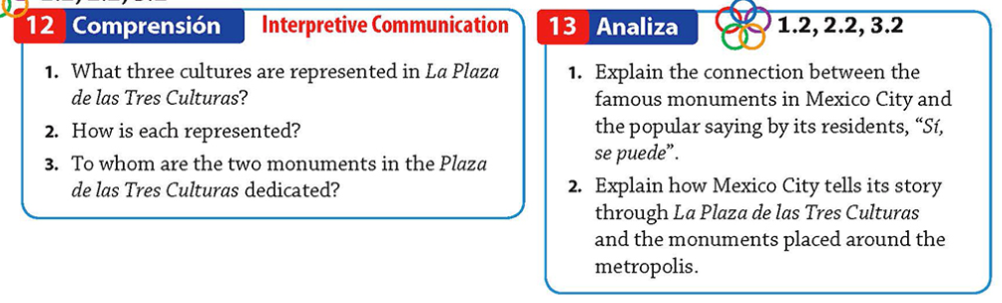
Para Calentarnos: Conjugate the verb Tomar.
Tomar: to ________________________________
Yo |  | Nosotros/as
Tú |  | Vosotros/as
Él, ella, usted |  | Ellos, ellas, ustedes

Classwork: Review p 133 Vocabulario: En el restaurante, Para decir más y En otro país (España). Review p 134 Para conversar. Complete p 134 ¿Dónde está? Complete p 134 ¿Cuál es el intruso? (translate, and say the intruder with reason) Complete p 134 En el restaurante.
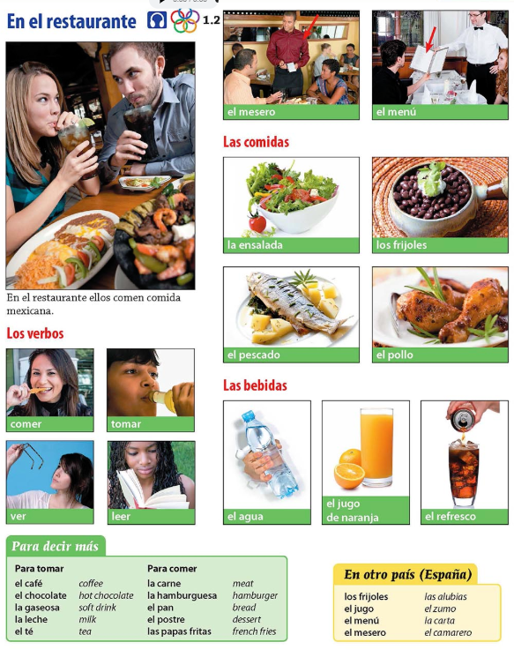
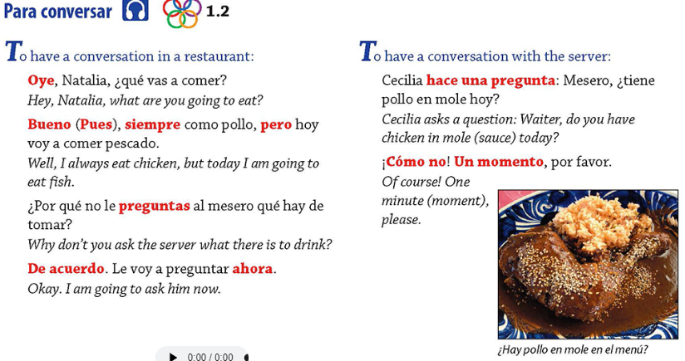
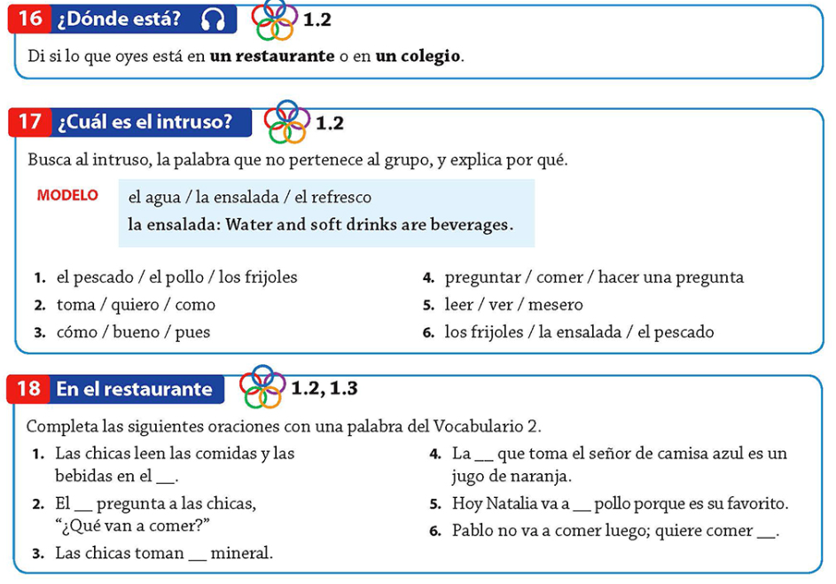

Para Calentarnos: Review p 135 Para decir más. Write down your favorite word to memorize and use.
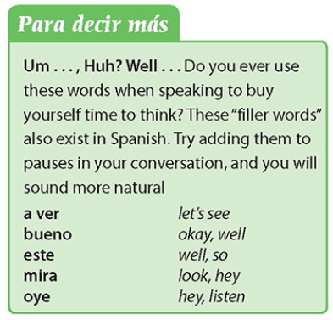
Classwork: Review p 135 Diálogo: ¿Qué van a comer? And translate. Complete p 135 ¿Qué recuerdas? Complete p 135 Algo personal. Complete 135 ¿Cuál es la respuesta? (listening activity)
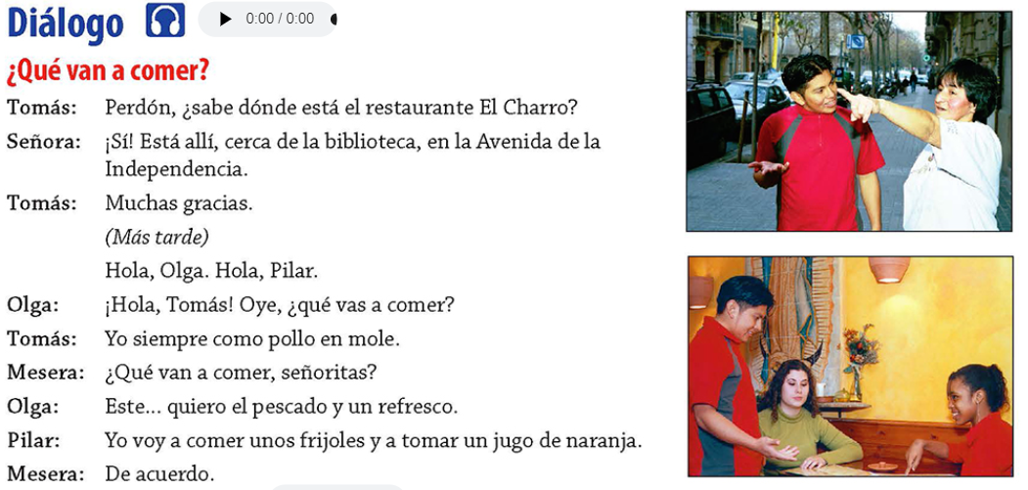
Tomás
Señora
Tomás
Olga
Tomás
Mesera
Olga
Pilar
Mesera

